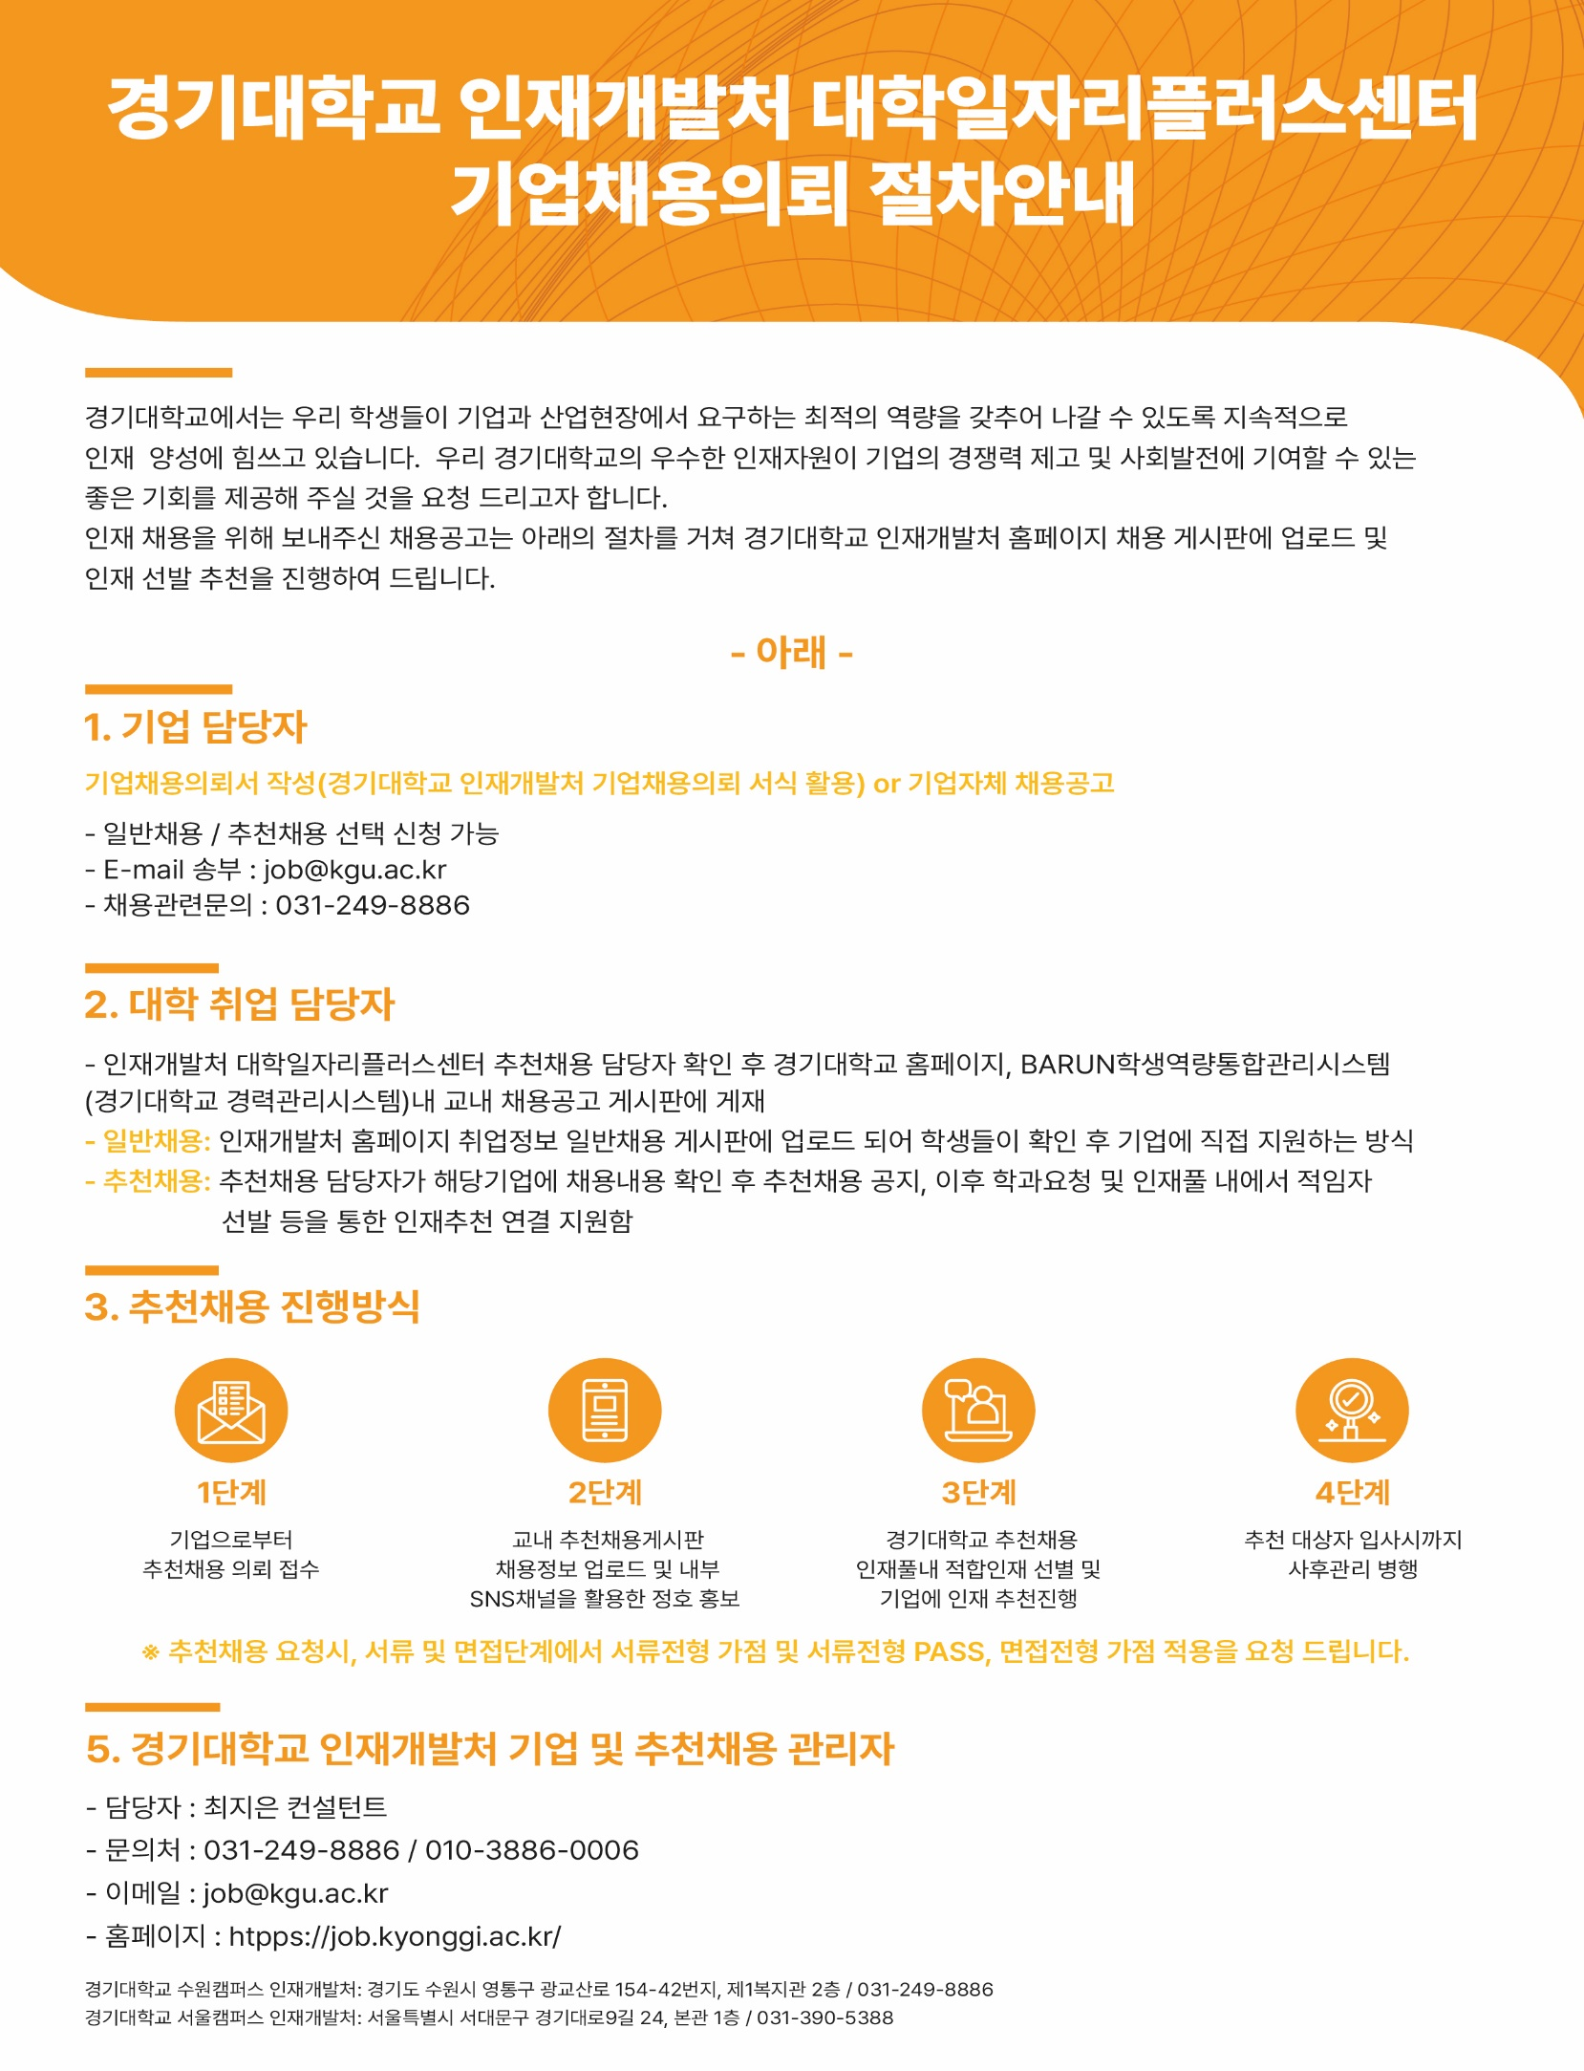

**[붙임서식_1]**

**경기대학교 채용 요청 의뢰서**

|  |  |  |  |  |
| --- | --- | --- | --- | --- |
| **기**  **업**  **정**  **보** | **기 업 명** |  | **대표자 명** |  |
| **소재지(주소)** |  | | |
| **사업자번호** |  | **설립일자** |  |
| **업종(산업)** |  | **주요 사업** |  |
| **기업형태/상장** |  | **근로자 수** |  |
| **연 매출액** |  | **신입사원 연봉** |  |
| **홈페이지** |  | | |
| **채용담당자** |  | **채용담당부서** |  |
| **연 락 처** |  | **이 메 일** |  |

|  |  |  |  |  |
| --- | --- | --- | --- | --- |
| **채**  **용**  **사**  **항** | **채용방식** | □ 일반채용 □ 추천채용 □ 인턴 □ 아르바이트 | | |
| **채용형태** | □ 정규직 □ 계약직 □ 인턴 후 정규직 전환검토 □ 인턴(체험형) □ 기타 | | |
| **경력사항** | □ 무관 □ 신입 □ 경력 | **성 별** | □ 무관 □ 남자 □ 여자 |
| **모집직무** |  | **모집인원** |  |
| **업무내용**  **(상세기재)** |  | | |
| **근무지역** |  | | |
| **자격요건/**  **우대사항** |  | | |
| **근무시간** |  | | |
| **모집기간** |  | | |
| **급여조건** |  | | |
| **제출서류** |  | | |
| **접수방법** | □ 이메일 접수 □ 홈페이지 온라인 입사지원 □ 기타( ) | | |
| **전형절차** |  | | |
| **추천자 혜택** | □ 서류 가산점 부여 □ 서류 통과 □ 면접 가산점 부여 □ 기타( ) | | |
| **복리후생** | □ 통근버스 □ 주택자금 지원 □ 기숙사 제공 □ 중식제공 □ 기타( ) | | |

|  |
| --- |
| **상기 내용은 사실과 틀림없음을 확인합니다.**  **202 년 월 일 신청인 (서명 또는 인)** |